名词解释

平台

wshop平台
最早期主集群中平台。 主集群包括wshop，mshop，shoprise，shoprose等多个平台域名

Xshop 平台
Lumora 主题当前只用于xshop。xshop没有独立控制中心，和wshop是同一个。

Zshop 平台
zshop只投放一页商店，但反过来一页商店是可以用于所有平台。 理论上，zshop是一个独立部署的私有化环境，所有资源都是独立的。zshop 使用的是阿里云集群。 zshop有独立的控制中心。

Flyshopon 平台
位于新集群2026。

集群

1. 主集群
包括：wshop,mshop,shoprize,shoproze,xshop等多个平台。

2. zshop阿里云集群，
只有平台 zshop。 独立控制中心

3. 新集群2026
只有平台 flyshopon。私有化独立部署平台。资源访问镜像到wshop平台存储桶。阿里云集群。没有独立控制中心，和wshop是同一个。

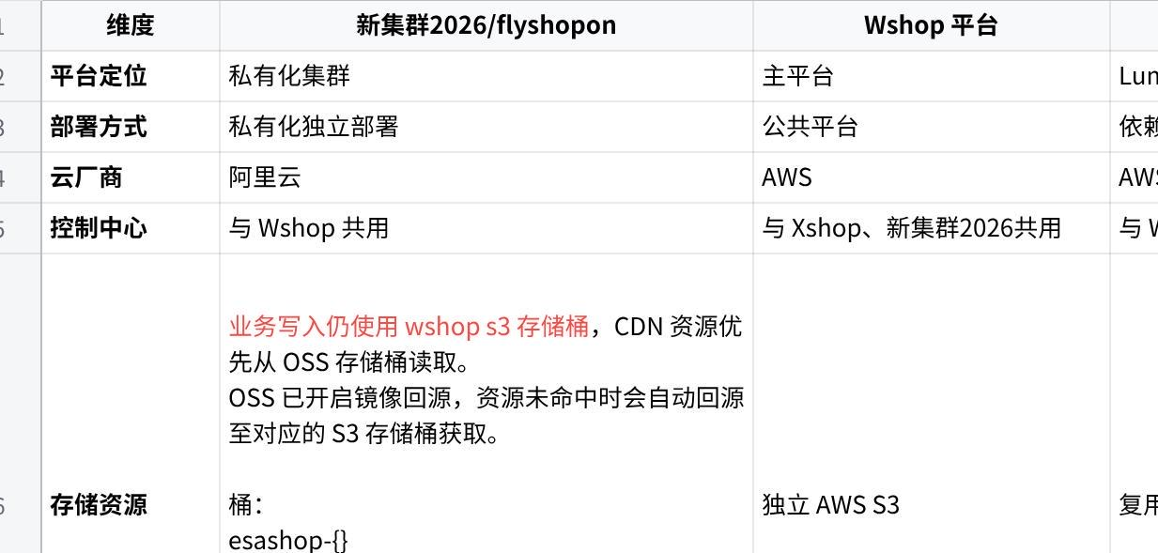
点击图片可查看完整电子表格

CF账号
Cloudflare 共使用 3 个账号：
- 账号1：Zone 为 spashoptech.com，当前作为一页商店主账号使用，店铺域名可直接接入，无需额外修改解析。
- 账号2：Zone 为 wshopnow.com，历史上用于兼容店铺域名接入一页商店，目前仅用于兼容已完成解析迁移的存量店铺。
- 账号3：Zone 为 zenshopon.com。
/cdn/shop/theme1/assets/ 禁用worker路由，使用snippets片段代码进行URI重写和回源
/cdn/shop/theme2/assets/ 禁用worker路由，使用snippets片段代码进行URI重写和回源
/cdn/platform/extensions/ 禁用worker路由，使用snippets片段代码进行URI重写和回源

CF(cloud flare)

SSL for SaaS
SSL for SaaS（SaaS 版 SSL） 是 CDN、云厂商或 SaaS 平台提供的一种能力，用于让 SaaS 平台的客户使用自己的域名，同时自动获得 HTTPS 证书。
domain 不需要是该 zone 的子域名，只要在 zone 下创建一条 custom_hostname 记录，CF
就会给这个外部域名签证书并接受流量、转发到 custom_origin_server

自定义主机名
允许用户使用自己的域名，通过平台方提供的 SSL 证书和 CDN 服务进行访问。
Custom Hostname = 用户自己的域名（CNAME 到你的平台），平台代为管理 SSL 证书和访问路由

CNAME
将一个域名指向另一个域名。
它本身不直接指向 IP，而是指向另一个域名，由 DNS 再继续解析目标域名对应的 IP

回退源

snippets
短而强大的 JavaScript 片段。目前有用于实现资源路由重写，并指定访问的存储s3地址。
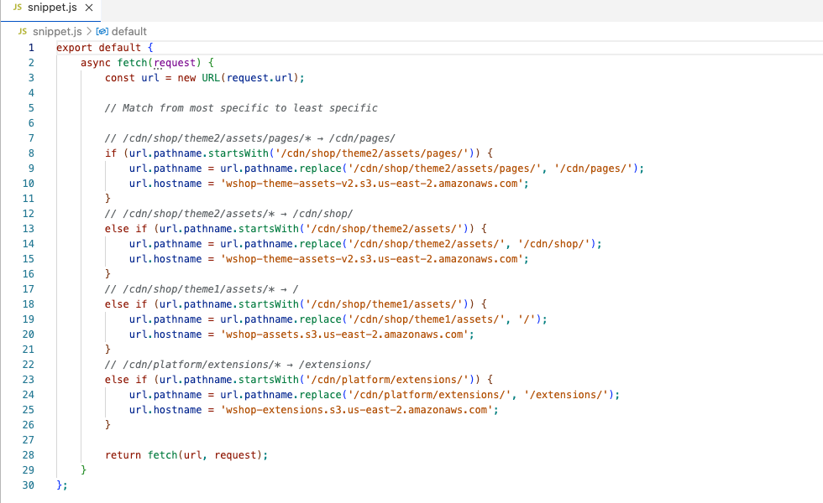

zone
一个域名及其所有 DNS 配置的管理单元。

CLOUD FRONT

域名绑定策略
Gateway or CDN

SLS日志
 | project | region
wshop主集群 | wshop-sz | 华南1（深圳）  cn-shenzhen
一页商店 / 翻译 / 转化助手  aliyun-us-east | k8s-log-cf03fa158280a4b3f954b380e0ec858a1 | 地域：美国（弗吉尼亚）  us-east-1

一页商店
Spa 应用

主题单页
商品详情页多模版 。中台添加主题单页时，会预先调用控制中心接口上传资源。上传完成后，才会再进行主题单页的添加。这种的主题单页资源以相对路径的方式写在主题单页（/cdn/page + /hash1/hash2/ + 资源名）

联邦管理
多个独立集群或平台，通过规则进行协同管理的模式。

竞品

LT
LT 竞品是指以 Shopify 为主体、采用单页模式快速发布大量商品的一类竞争对手
- 代表站点www.alaskatag.com、eurshap.com、homewore.com、paxcd.com、melbob.com、syytop.com、lapupoo.com、blackenx.com、londonwind.com、poinnte.com、shopcomebuy.com、gotysles.com、lilacois.com等-4。
- 业务模式采用低成本高效率的打法，由初级人员即可完成页面制作，流程为：制作设计稿→生成静态 HTML→发布静态资源到 Shopify→上传图片→将 HTML 转换为自定义 Liquid，并且已引入 AI 生成工具快速铺货，抢占市场份额

BYD
BYD 竞品指的是采用单页模式搭建的一类竞品站点
例子：
https://m.acssart.com/funnel/news-garden-hose-nozzle-high-pressure-washer-with-3-high-pressure-nozzles
内部正在推进将 BYD 内容适配到一页商店的相关工作，包括结账页装修配置映射、新增模块的导入脚本支持等

名词

D2C
D2C是LT的一个AI静态页面生成工具，直接用工具是输出ZIP包，LT用这个产物上品到shopify等平台的店铺上

水合
“水合”在前端开发里，通常是指 Hydration（Hydrate）。
这里说的是 Nuxt 的 SSR 页面水合机制。
简单理解：
- 服务端先生成 HTML（SSR）
- 浏览器拿到 HTML 后，页面已经能显示
- 然后前端 JS 再“接管”这些 HTML
- 让页面变成可交互状态（按钮、动画、事件、生效的 Vue 组件等）
这个“接管并激活”的过程，就叫“水合”。

SSR / CSR
SSR 是 Server-Side Rendering，中文一般叫：
服务端渲染
服务器直接返回：
Plain Text
<h1>iPhone 17</h1>
<p>$999</p>
用户马上就能看到内容。之后 Vue/React 再加载 JS，
绑定：
- 点击事件
- 动画
- 状态管理
这个绑定过程就是你前面问的“水合（Hydration）”。
CSR（客户端渲染）

SSL for SaaS 功能
Cloudflare 的 SSL for SaaS 功能
这是 Cloudflare 的一个 SaaS 场景功能。
典型场景：
你的平台：
Plain Text
shop.example.com
客户绑定自己的域名：
Plain Text
www.customer.com
如果想让：
Plain Text
https://www.customer.com
正常访问，就需要：
- 自动签发 SSL 证书
- 自动续期
- 支持大量自定义域名
Cloudflare 的这个能力就叫：
Plain Text
SSL for SaaS

AWS abuse 风险
AWS 认为你的账号、域名、CDN、服务器、存储桶等资源，存在被滥用或违规使用的风险

ESA
ESA 是 LF 公司内部用于新集群（如阿里云主集群）的域名绑定与流量路由服务，主要功能是通过配置 CNAME 解析将店铺域名指向特定入口（如 openresty 或 ingress），实现流量的灵活调度与资源访问控制
ESA 的核心作用
- 域名解析与回源管理
- 通过绑定店铺域名至 ESA，添加 CNAME 记录指向集群入口（如o.flyshopon.com或c.flyshopon.com），实现流量路由。例如，将dictatedexp69.fffzzz.top解析至 ESA 后，请求可路由至 openresty 或 ingress 入口-1-2。
- 支持动态调整回源地址，无需修改域名解析即可切换流量指向（如从 openresty 入口切换至 ingress 入口）-1。
- 多集群隔离与资源配置
- 作为阿里云主集群的专属入口，与旧集群网络隔离，需独立配置环境变量、密钥及资源桶（如 OSS 桶镜像回源至 S3）-2-3。
- 新集群店铺创建时需选择 “esa” 域名绑定策略，并添加use_tmp_esa标签，由基础设施团队完成配置-3。
- SSL 证书与安全验证
- 自动生成免费 SSL 证书，无需手动配置 TXT 记录验证域名所有权，简化部署流程-1。
配置要点
- 域名绑定 ：需提供完整店铺域名（如auntiemai2.shoplance.xyz），由基础设施团队在 ESA 中配置 CNAME 解析-2-3。
- 路径规则 ：支持自定义回源路径（如/cdn/shop/files/映射至 OSS 桶），需同步配置 CDN 路由与资源隔离策略-2。
- 兼容性 ：需确保与现有系统（如主题 V1 静态资源、一页商店）的路径规则兼容，避免跨域或 404 错误-2。
应用场景
- 新集群迁移 ：作为阿里云主集群承接 AWS 流量的核心入口，支持店铺平滑迁移与流量切换-1-2。
- 多租户隔离 ：通过独立的 ESA 实例与出口 IP，满足非运营店铺的特征隔离需求，降低审核风险-2-3。
ESA 的配置需与基础设施团队（如方哲旭、刘煜民）协作，确保域名解析、资源路径与集群环境的一致性。

OpenResty
是 LF 内部 Wshop 项目集群的流量入口网关，相关完整信息如下：
- 核心定位与基础能力 ：它是 Wshop 集群的两大店铺流量入口之一（另一个是 ingress），具备店铺识别能力，是当前 Wshop 的入口网关。它使用 Zhuhu Redis 缓存存储店铺域名、版本信息，同时支持 OpenResty 租户识别。
- 流量路由相关特性 ：
- 可作为新集群（例如阿里云主集群）ESA 服务的流量入口，在店铺域名绑定 ESA 并配置 CNAME 解析后，流量即可路由至 OpenResty 入口。
- 支持动态调整回源地址，无需修改域名解析，就可以在 OpenResty 入口和 Ingress 入口之间完成流量切换。
- 阿里云集群内的 OpenResty 部署在 aliyun-us-cluster，其上游对接 IP 为 47.252.36.130 的阿里云负载均衡，能够承接*.o（shopride.top / shoprose.net）的托管域名，以及主集群 zhyxgate 通过 endtoalywaf 策略过来的特殊跨集群链路。
- 相关运维演进记录 ：
- 2026 年 4 月 6 日至 4 月 12 日这周，团队完成了新建 OpenResty 的 NLB 入口的工作，逐步将早期 CLB 类型入口的流量灰度切换至新的 NLB 入口，同时完成了非生产平台 o 域名到 NLB 入口的解析切换。
- 2026 年 9 月的第二周，团队完成了内部网关和 OpenResty 的硬编码问题修复，推进完成了 OpenResty 的新实例替换。
- 2026 年 8 月至 9 月，团队启动了将 OpenResty 升级至 Valkey 的方案，落地流程安排为：1）控制中心新旧实例双写；2）将 wshop-openresty 服务切流至新实例；3）下线旧实例。
- 相关路由配置 ：店铺接口路由/api/会通过店铺 OpenResty 入口进行回源。
- 方案相关设计参考 ：使用 Wshop OpenResty 作为单页店铺入口的方案架构清晰，对流量管理友好，能够提升流量网关的能力，但存在一定的开发风险，整体开发复杂度相对较高。

